MAKALAH
SISTEM PERSAMAAN LINEAR


Disusun Oleh :
KELOMPOK 4 PTIK-B
Asjad Iman Nazeb Zebua (5243151011)
Andreyal Nasution (5243351007)
Fikri Najwan Arfi (5243151018)
Riyan Dinata (5242351001)

PROGRAM STUDI S-1 FAKULTAS TEKNIK JURUSAN ELEKTRO PRODI PENDIDIKAN TEKNOLOGI INFORMATIKA DAN KOMPUTER
UNIVERSITAS NEGERI MEDAN

KATA PENGANTAR
Puji dan syukur kami panjatkan ke hadirat Tuhan Yang Maha Esa karena atas rahmat dan karunia-Nya, makalah yang berjudul Sistem Persamaan Linear ini dapat diselesaikan dengan baik dan tepat waktu. Makalah ini disusun sebagai salah satu tugas mata kuliah di Program Studi Pendidikan Teknologi Informasi dan Komputer, Universitas Negeri Medan.
Penulis menyadari bahwa makalah ini masih jauh dari kesempurnaan. Oleh karena itu, kami sangat mengharapkan kritik dan saran yang membangun agar dapat menjadi bahan perbaikan di masa mendatang. Penulis juga ingin mengucapkan terima kasih kepada dosen pengampu mata kuliah Matematika Terapan Bapak Saras Pratama S.Pd, M.kom , teman-teman kelompok, serta pihak-pihak lain yang telah memberikan bimbingan dan dukungan dalam penyusunan makalah ini.
Semoga makalah ini dapat memberikan manfaat bagi para pembaca serta dapat menambah wawasan dan pemahaman mengenai sistem persamaan linear, khususnya dalam penerapan metode eliminasi Gauss-Jordan dan operasi baris elementer dalam menyelesaikan sistem persamaan.
Medan, 02 Maret 2025

Kelompok 5

DAFTAR ISI

KATA PENGANTAR i
DAFTAR ISI ii
BAB I PENDAHULUAN 1
A. Latar Belakang 1
B. Rumusan Masalah 1
C. Tujuan Penulisan 1
BAB II PEMBAHASAN 2
A. Bentuk Sistem Persamaan Linear 2
B. Operasi Baris Elementer 4
C. Metode Eliminasi Gauss-Jordan 7
BAB III PENUTUP 9
A. Kesimpulan 9
B. Saran 9
DAFTAR PUSTAKA 10

BAB I
PENDAHULUAN

Latar Belakang
Matematika merupakan salah satu cabang ilmu yang memiliki peran penting dalam berbagai bidang kehidupan, termasuk sains, teknologi, ekonomi, dan teknik. Salah satu konsep fundamental dalam matematika adalah Sistem Persamaan Linear (SPL), yang sering digunakan dalam pemodelan dan penyelesaian berbagai permasalahan dunia nyata.
SPL berisi himpunan persamaan linear yang melibatkan satu atau lebih variabel. Penyelesaiannya bertujuan untuk menemukan nilai variabel yang memenuhi semua persamaan dalam sistem tersebut. Metode penyelesaian SPL sangat beragam, di antaranya adalah metode substitusi, metode eliminasi, metode matriks, dan metode eliminasi Gauss-Jordan.
Dalam dunia pendidikan dan teknik, pemahaman tentang SPL sangat penting karena menjadi dasar dalam berbagai aplikasi seperti analisis data, pemrograman komputer, sistem kendali, dan optimasi. Oleh karena itu, dalam makalah ini, kami akan membahas konsep dasar SPL, operasi baris elementer, serta metode eliminasi Gauss-Jordan untuk menyelesaikan sistem persamaan linear secara efisien dan sistematis.

Rumusan Masalah
- Bagaimana bentuk umum dari system persamaan linear dan bagaimana mengidentifikasinya?
- Apa yang dimaksud dengan operasi baris elementer?
- Bagaimana meotde eliminasi Gauss-Jordan dapat diterapkan untuk menemukan Solusi dari sistem persamaan linear

Tujuan Penulisan
- Memahami bentuk umum sistem persamaan linear dan mampu mengidentifikasi komponen-komponennya.
- Memahami teknik operasi baris elemnter untuk menyederhanakan sistem persamaan linear
- Menerapkan metode eliminasi Gauss-Jordan untuk menyesesaikan sistem persamaan linear dan menemukan solusi yang tepat.

BAB II
PEMBAHASAN

Bentuk Sistem Persamaan Linear
Persamaan linear adalah suau persamaan dimana variabel yang terlibat berderajat paling tinggi satu. Jika kita mempunyai beberapa persamaan linear maka sekumpulan persamaan linear itu disebut sistem persamaan linear. Suatu pasangan beberapa bilangan disebut solusi dari suatu SPL jika pasangan tersebut memenuhi kebenaran masing-masing persamaan dari SPL tersebut.
$$a_{1}x+a_{2}y=b$$
$$a_{1}x_{1}+a_{2}x_{2}+a_{3}x_{3}+…+a_{n}x_{n}=b$$
Persamaan pertama diatas disebut persamaan linier dalam peubah 𝑥 dan 𝑦. Persamaan kedua merupakan persamaan linier dibentuk dalam 𝑛 peubah $x_{1},x_{2},x_{3,…},x_{11}$Dengan dan $a_{1},a_{2},a_{3},⋯,a_{n}$𝑏 konstata real, dan peubah-peubah dalam suatu persamaan linier kadang merupakan peubah yang tak diketahui.
Contohnya ;
$$x_{1}-2x_{2}=3$$
$$3x_{1}-6x_{2}=9$$
jika kita mengalikan persamaan kedua dengan $\frac{1}{3}$ maka diperoleh persamaan pertama. Dengan kata lain, SPL ini ekuivalen dengan satu persamaan
$$x_{1}-2x_{2}=3$$
Kita mempunyai banyak pilihan dari pasangan $x_{1}$ dan $x_{2}$ yang memenuhi persamaan ini. Jika kita mengambil 𝑡 ∈ R sebarang maka $x_{1}=3+2t, x_{2}=t$ merupakan solusi persamaan ini. Dengan demikian SPL semula mempunyai solusi tak hingga banyak.
Grafik persamaan linear berbentuk garis, misalkan garis $k,dan k_{2}$ ada tiga gambar dari kedua graifk yang mungkin terjadi, sebagai berikut :
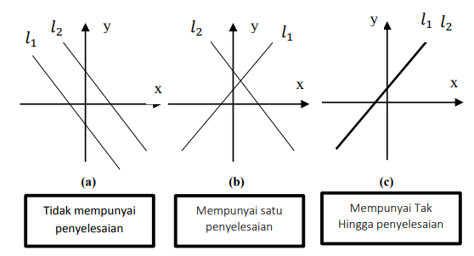

Contoh soalnya :
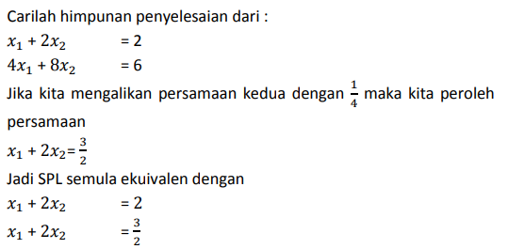
Jelas bahwa tidak ada pasangan $x_{1}{dan x}_{2}$ yang memenuhi persamaan ini. Oleh karena itu SPL ini tidak mempunyai solusi. Sebuah sistem persamaan yang tidak mempunyai penyelesaian disebut sebagai tak-konsisten, jika paling tidak ada satu penyelesaian, maka sistem disebut konsisten. Sebagai bahan ilustriasi , beberapa kemungkinan yang terjadi dalam menyelesaikan sistem persamaan linier dalam peubah 𝑥 dan 𝑦.

- Sistem Persamaan Linear
Pada pengantar sistem persamaan linier, apabila terdapat sejumlah 𝑚 persamaan dan 𝑛 peubah maka untuk menyelesaikan sistem ini akan cukup sulit. Sebuah sistem persamaan dengan 𝑚 persamaan dan 𝑛 peubah dapat dituliskan kedalam susunan angka suatu matriks dalam bentuk segiempat :

Matriks yang diperbanyak digunakan untuk mempermudah penyelesaian sistem persamaan, yang dapat dinyatakan dalam bentuk persamaan matriks :

$$Ax=B$$

Dalam hal ini, 𝐴 disebut matriks koefisien, 𝑥 adalah matriks variabel, dan 𝑏 adalah matriks konstan (konstanta).
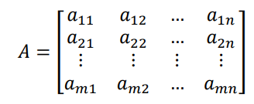

Yang disebut matriks koefisien sistem, dan untuk determinan matriks diatas adalah :
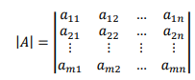

Disebut determinan sistem. Sedangkan vektor-vektor 𝑥 dan 𝑦, yaitu :
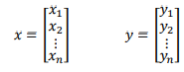

Sistem dikatakan homogen jika semua unsur dalam vektor 𝑦 y nol, dan tak-homogen jika ada unsur tak nol. Penyelesaian sistem adalah vektor 𝑥 x yang memenuhi persamaan. Jika sistem homogen, maka solusi trivial adalah $x_{1}=x_{2}=…=x_{n}=0$Operasi Baris Elementer
Beberapa langkah untuk menyelesaikan sistem persamaan linear adalah :
- Metode Gauss Jordan
- Operasi Baris Elementer (OBE)
- Metode Crammer dengan menerapkan determinan matriks

Operasi Baris Elementer
Operasi baris elementer adalah tiga jenis operasi yang dapat di terapkan pada baris suatu matriks untuk mempermudah penyelesaian sistem persamaan linear :
- Pertukaran Baris
- Perkalian suatu baris dengan konstanta tak nol
- Penjumlahan hasil perkalian suatu baris dengan konstanta tak nol dengan baris lainnya atau juga seperti menambahkan keliapatan sautu baris ke baris lainnya.

Sebagai contoh :
Sistem linear berikut
$$x+2y=5$$
$$2x+5y=12$$
Matriks pada persamaan adalah :
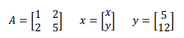
Kemudian lakukan OBE pada matriks A dengan perintah kurangi baris kedua dengan 2 kali baris pertama
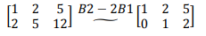
Dilanjutkan dengan kurangi baris pertama dengan 2 kali baris kedua sehingga menjadi
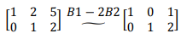
Kembalikan ke bentuk sistem persamaan linier, sehingga persamaan menjadi $x=1 dan y=2$

Contoh soal :
$$3x+2y+z=1$$
$$4x+3y+2y=3$$
$$5x+y+3z=2$$
Pada soal ini diminta untuk selesaikan SPL dengan menggunakan Operasi Baris Elementer
Berikut jawabannya :
$$A=\left[\begin{matrix}3 & 2 & 1 \\ 4 & 3 & 2 \\ 5 & 1 & 3\end{matrix}\right] x=\left[\begin{aligned}x \\ y \\ z\end{aligned}\right] b=\left[\begin{aligned}1 \\ 2 \\ 3\end{aligned}\right]$$
Dengan membentuk menjadi matriks yang di perbanyak maka dihasilkan
$$\left[\begin{matrix}3 & 2 & 11 \\ 4 & 3 & 27 \\ 5 & 1 & 33\end{matrix}\right] \frac{B1}{\frac{3}{}} \left[\begin{matrix}1 & \frac{2}{3} & \frac{1}{3} & \frac{1}{3} \\ 4 & 3 & 2 & 2 \\ 5 & 1 & 3 & 3\end{matrix}\right]$$
Setelah baris pertama dibagi dengan 3 agar mendapatkan titik pivot (baris pertama kolom pertama) yaitu utama satu. Maka selanjutnya bisa dilakukan operasi yang bersamaan antara baris dua dan baris tiga.

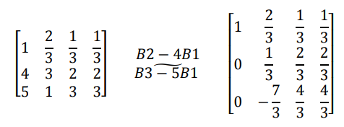
Selanjutnya bisa kembali ke baris pertama kolom kedua dioperasikan dengan baris kedua dan ketiga sebagai berikut :
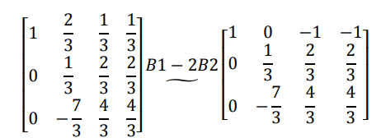
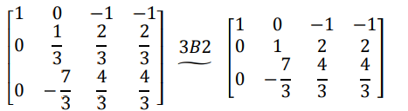
Baris ketiga dioperasikan dengan baris kedua dengan mengalikan baris kedua dengan 7/3,atau terlebih dahulu baris tiga dikalikan dengan 3 untuk mempermudah operasi hitungan, sehingga menjadi berikut :
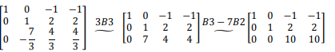
Dikembalikan pada persamaan semula menjadi :
$$\begin{aligned}x-z=-1 \\ y+2x=2 \\ 10z=10\end{aligned}$$

Dikerjakan dari persamaan akhir dan dilakukan substitusi pada persamaan yang lain menjadi $z=1,x=0,y=0$.
Langkah operasi baris elementer apabila digambarkan kedalam perhitungan matriks baris berjalan dari baris pertama kolom pertama dengan memilih titik pivot, kemudian pivot bergeser seterusnya secara diagonal, jika digambarkan sebagai berikut :
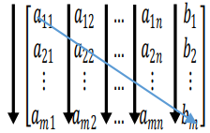 Pivot

Metode Eliminasi Gauss-Jordan
Metode Eliminasi Gauss adalah suatu metode untuk mencari himpunan penyelesaian dari sistem persamaan linier dengan menggunakan Operasi Baris Elementer (OBE), sedemikian hingga matriksnya mempunyai baris eselon. Setelah membentuk baris eselon, kembalikan matriks tersebut dalam bentuk sistem linier dan kemudian lakukan substitusi balik mulai dari bawah. Seperti pada contoh OBE di atas, dimana penyelesaiannya terbukti dan merupakan contoh matriks yang berbentuk baris-eselon tereduksi untuk menjadi bentuk sebuah matriks harus mempunya sifat-sifat
- Jika semua baris tidak seluruhnya terdiri dari nol, maka angka tak nol pertama dalam baris tersebut adalah sebuah angka 1 (kita sebut utama satu atau pivot)
- Jika ada sebarang baris yang seluruhnya terdiri dari nol, maka baris-baris ini dikelompokkan bersama dibagian bawah matriks.
- Jika sebarang dua baris yang berurutan yang tidak seluruhnya terdiri dari nol, utama 1 dalam baris yang lebih bawah terletak disebelah kanan utama 1 dalam baris yang lebih atas.
- Masing-masing kolom yang berisi sebuah utama 1 mempunyai nol di tempat lainnya.

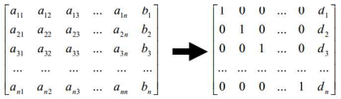
Misalnya, seperti Matriks-matriks berikut berada dalam bentuk barus eleson tereduksi
$$\left[\begin{matrix}1 & 0 & 0 \\ 0 & 1 & 0 \\ 0 & 0 & 1\end{matrix}\right] \left[\begin{matrix}1 & 0 & 0 & 3 \\ 0 & 1 & 0 & 2 \\ 0 & 0 & 1 & -1\end{matrix}\right] \left[\begin{matrix}0 & 1 & 2 & 3 & 4 \\ 0 & 0 & 0 & 1 & 5 \\ 0 & 0 & 0 & 0 & 0 \\ 0 & 0 & 0 & 0 & 0\end{matrix}\right]$$
Sedangkan matriks berikut ini berada dalam bentuk baris eselon tetapi bukan dalam bentuk baris eselon tereduksi :
$$\left[\begin{matrix}1 & 1 & 0 \\ 0 & 1 & 0 \\ b & 0 & 0\end{matrix}\right] \left[\begin{matrix}1 & 4 & 5 & 3 \\ 0 & 1 & 6 & 2 \\ 0 & 0 & 1 & -2\end{matrix}\right] \left[\begin{matrix}0 & 1 & 2 & 3 & 0 \\ 0 & 0 & 1 & 1 & 0 \\ 0 & 0 & 0 & 2 & 1 \\ 0 & 0 & 0 & 0 & 1\end{matrix}\right]$$
Matriks-matriks diatas memenuhi syarat-syarat dalam bentuk matriks baris eselon.

Contoh soal :
- $\left[\begin{matrix}1 & 0 & 0 & 3 \\ 0 & 2 & 0 & 4 \\ 0 & 0 & 1 & 5\end{matrix}\right]$
- $\left[\begin{matrix}1 & 3 & 0 & 0 & 4 \\ 0 & 0 & 1 & 0 & 3 \\ 0 & 0 & 0 & 1 & -2 \\ 0 & 0 & 0 & 0 & 0\end{matrix}\right]$
Jawaban :
- Sistem persamaan yang berpadanan dengan :
$$\begin{aligned}x_{1}=3 \\ 2x_{2}=4-x_{2}=2 \\ x_{3}=5\end{aligned}$$
Sehingga tanpa menghitung yang berbarti dapatkan nilai $x_{1}$ = $3,x_{2}=2$dan $x_{3}=5$
- Sistem persamaan yang berpadanan adalah
$\begin{aligned}x_{1}+3x_{2} =4 \\ x_{3}=3 \\ x_{4}=-2\end{aligned}$
Peubah non utama dalam hal ini adalah $x_{2}$disebut juga sebagai peubah bebas. Sehingga penyelesaian untuk sistem persamaan linier ini diubah kedalah bentu peubah bebas menjadi
$$x_{1}=4-3x_{2}$$
Karena $x_{2}$ merupakan peubah bebas, sehingga dapat diberi sembarang nilai, katakanlah 𝑡, sehingga didapatkan nilai $x_{1}$. Dengan demikian terdapat hingga banyaknya penyelesaian, dan penyelesaian umumnya diberikan oleh rumus
$$x_{1}=4-t x_{2}=t$$
$x_{3}=3 x_{4}=-2$

BAB III
PENUTUP

Kesimpulan
Kesimpulan keseluruhan dari materi sistem persamaan linear adalah bahwa sistem persamaan linear dapat direpresentasikan dalam bentuk matriks AX=BAX=B, di mana AA adalah matriks koefisien, XX adalah vektor variabel, dan BB adalah vektor konstanta. Untuk menyelesaikan sistem ini, digunakan operasi baris elementer (pertukaran, perkalian, dan penjumlahan/pengurangan baris) yang membantu mengubah matriks menjadi bentuk yang lebih sederhana. Metode eliminasi Gauss-Jordan memanfaatkan operasi baris elementer untuk mengubah matriks augmented [A∣B][A∣B] menjadi bentuk eselon baris tereduksi (RREF), sehingga matriks koefisien AA berubah menjadi matriks identitas II, dan solusi sistem persamaan linear dapat langsung dibaca. Metode ini efektif untuk menyelesaikan sistem persamaan linear dan mencari invers matriks, namun memerlukan ketelitian dalam perhitungan. Dengan memahami konsep dasar, berlatih operasi baris, dan mengikuti langkah sistematis, sistem persamaan linear dapat diselesaikan dengan baik.

Saran
- Pahami Konsep Dasar
Pastikan untuk memahami bentuk umum persamaan linear dan representasi matriksnya. Ini adalah fondasi untuk mempelajari operasi baris elementer dan metode eliminasi menggunakan metode Gauss-Jordan
- Latihan Operasi Baris Elementer
Melakukan banyak latihan untuk menguasai operasi baris elementer, karena kemampuan ini penting utnuk menerepkan metode eliminasi Gauss-Jordan dengan benar.
- Menggunakan langkah Sistematis
Ikuti langkah-langkah secara sistematis untuk menghindari kesalahan perhitungan. Pastikan setiap langkah operasi baris dilakukan dengan hati-hati.

DAFTAR PUSTAKA
Azizah, N. L., & Ariyanti, N. (2020). Dasar-Dasar Aljabar Linear. UMSIDA Press. ISBN: 978-623-6833-41-4.

